Hà Nội Đừng để giải phóng mặt bằng là lực cản của sự phát triển
Trong quá trình hoàn thiện, phát triển của mỗi địa phương sẽ không tránh khỏi việc nhiều hộ dân phải hy sinh lợi ích để giành đất canh tác, đất ở cho các dự án, công trình phát triển kinh tế-xã hội. Điều này là tất yếu của một xã hội.
Ở bất kỳ địa phương nào, công tác giải phóng mặt bằng luôn là nhiệm vụ rất khó khăn, phức tạp, đòi hỏi sự minh bạch, công bằng, cẩn trọng, thực hiện đúng quy định của pháp luật, đặc biệt rất cần sự đồng thuận từ phía người dân.
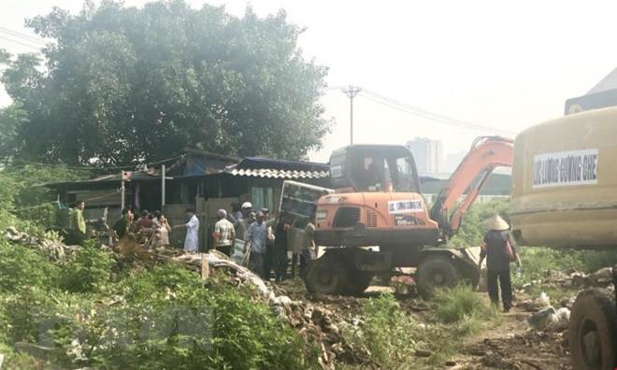
Lực lượng chức năng huyện Thanh Trì, Hà Nội hỗ trợ người dân di chuyển đồ đạc ra khỏi công trình vi phạm trật tự xây dựng trước khi tiến hành cưỡng chế. (Ảnh: Minh Nghĩa/TTXVN)

Dự án bị "bóp nghẹt" do vướng mặt bằng
Dự án xây dựng Khu đô thị Tây Nam Kim Giang 1 (Thanh Trì, Hà Nội) là một trong số những dự án điển hình đang gặp nhiều khó khăn trong khâu giải phóng mặt bằng, khiến dự án triển khai chậm tiến độ.
Theo Trung tâm Phát triển Quỹ đất huyện Thanh Trì, ngày 26/10/2007, Ủy ban Nhân dân thành phố Hà Nội có Quyết định số 4272/QĐ-UBND về việc thu hồi 357.910m2 đất tại xã Tân Triều, giao cho Trung tâm Phát triển Quỹ đất (thuộc Ban Chỉ đạo giải phóng mặt bằng thành phố) tổ chức bồi thường, hỗ trợ và tái định cư chuẩn bị mặt bằng thực hiện Dự án xây dựng hạ tầng kỹ thuật toàn bộ diện tích đất Khu Tây Nam Kim Giang 1 để xây dựng nhà tái định cư. Căn cứ các văn bản pháp lý của cơ quan có thẩm quyền, huyện Thanh Trì đã tích cực triển khai giải phóng mặt bằng tại các tuyến đường số 14, một phần tuyến đường số 2, 3 và 23 thuộc địa giới hành chính huyện.
Cụ thể, huyện Thanh Trì đã ban hành Quyết định phê duyệt phương án bồi thường, hỗ trợ cho 369/417 hộ gia đình, cá nhân; đồng thời, tổ chức công khai phương án và chi trả tiền cho các hộ, trong đó, 243 hộ gia đình, cá nhân đã nhận tiền và bàn giao mặt bằng; 126 hộ gia đình chưa nhận tiền và bàn giao mặt bằng.
Đáng chú ý, trong số 126 hộ này có 25 hộ gia đình đã bị cưỡng chế, thu hồi hơn 17.000m2 đất trong năm 2017.
Hiện, vẫn còn tồn tại 48 phương án chưa thực hiện phê duyệt, bao gồm: 20 phương án của các hộ đất ở chưa xác định được địa điểm tái định cư nên chưa kê khai kiểm đếm; 25 phương án có đất giao theo Nghị định 64/CP, trong đó có 17 hộ đã chuyển nhượng, xây dựng khoảng 320 công trình nhà ở không phép.
Khó khăn, vướng mắc lớn nhất của huyện Thanh Trì hiện nay là một số hộ dân phản đối, không đồng tình với phương án đền bù đã phê duyệt. Thậm chí nhiều hộ do bức xúc đã tập trung khiếu kiện kéo dài, gây mất an ninh trật tự trên địa bàn.
Để giải thích cho người dân hiểu và chấp hành chính sách giải phóng mặt bằng, Phó Chủ tịch Ủy ban Nhân dân huyện Thanh Trì Nguyễn Tiến Cường cho biết huyện đã chỉ đạo các đơn vị liên quan triển khai công tác giải phóng mặt bằng theo đúng quy định của pháp luật, đảm bảo đầy đủ các chính sách hiện hành trên cơ sở vận dụng theo hướng có lợi nhất cho người dân bị thu hồi đất.
“Có thể khẳng định, huyện đã hết sức cầu thị, nghiêm túc tổ chức nhiều buổi tiếp xúc, trao đổi với các công dân, giải đáp mọi thắc mắc, khiếu nại liên quan đến chính sách đền bù. Song, vẫn còn nhiều hộ cố tình chống đối, không chấp hành quy định của pháp luật, buộc huyện và thành phố phải áp dụng biện pháp cưỡng chế thu hồi đất," ông Cường nhấn mạnh.
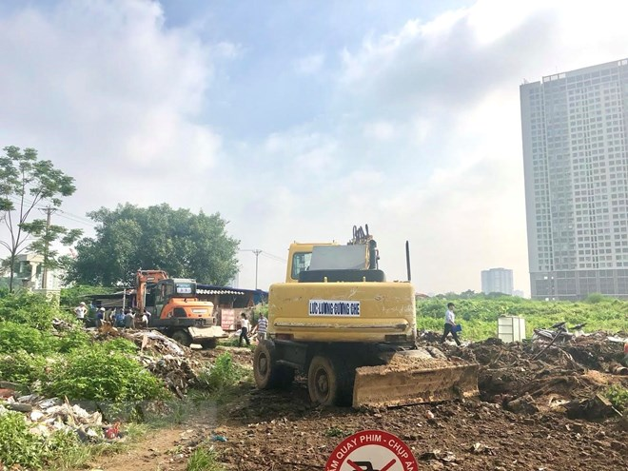
Hiện trường buổi cưỡng chế vi phạm trật tự xây dựng đối với hộ bà Nguyễn Thị Hiên, thôn Triều Khúc, xã Tân Triều, Thanh Trì. Hà Nội. (Ảnh: Minh Nghĩa/TTXVN)
Theo lãnh đạo huyện Thanh Trì, trong 97 hộ gia đình đã phê duyệt nhưng chưa nhận tiền và bàn giao mặt bằng, các thửa đất nằm rải rác tại các ô đất mà thành phố giao cho nhiều chủ đầu tư khác nhau.
Do vậy, việc cưỡng chế sẽ không triển khai đồng thời mà phải theo tiến độ của từng chủ đầu tư để đảm bảo sau khi cưỡng chế có đơn vị tiếp nhận, quản lý mặt bằng, tránh tái lấn chiếm.
Trước mắt, theo của đề nghị của Công ty Trách nhiệm hữu hạn Đầu tư Thanh Xuân Bắc, đơn vị được thành phố giao 11 ô đất tại dự án, huyện sẽ tiến hành giải phóng mặt bằng theo từng giai đoạn, trong đó giai đoạn 1 triển khai tại các ô đất TT3, TT4, TT7A và một phần tuyến đường số 2, 3, 14, 23.
Sau khi kiểm tra, rà soát và chỉ có 28 hộ nằm trong giai đoạn 1 mà Công ty đề nghị, UBND huyện đã ban hành các Quyết định số 1331-1358/QĐ-UBND ngày 24/4/2018 về việc cưỡng chế thu hồi 19.974,41m2 đất nông nghiệp của 28 hộ gia đình đã phê duyệt phương án nhưng chưa nhận tiền và bàn giao mặt bằng. Theo kế hoạch, việc cưỡng chế 28 hộ này sẽ được thực hiện kiên quyết vào đầu tháng 9/2018.

Cần sự đồng thuận của người dân
Gặp gỡ, trao đổi với một số hộ dân tại thôn Triều Khúc, xã Tân Triều cho thấy, các hộ gia đình đang rất bức xúc cho rằng chính sách đền bù, hỗ trợ tại dự án Tây Nam Kim Giang 1 không công bằng.
Tại sao nhiều hộ được hỗ trợ chuyển đổi nghề và tạo việc làm bằng đất ở mà không ít hộ chỉ được hỗ trợ bằng tiền, trong khi cùng 1 dự án, chỉ khác thời điểm?
Lý giải điều này, Phó Giám đốc Trung tâm Phát triển Quỹ đất huyện Thanh Trì Bùi Huy Hoàng cho biết Dự án Tây Nam Kim Giang 1 được thực hiện từ năm 2007 và theo quy định được áp dụng chính sách hỗ trợ 60m2 đất ở đối với các hộ dân bị thu hồi trên 30% đất nông nghiệp. Song, từ năm 2014, theo chính sách giải phóng mặt bằng mới của Luật Đất đai 2013 thì các hộ không được hỗ trợ bằng đất mà được hỗ trợ bằng tiền (bằng 5 lần giá đất nông nghiệp theo Quyết định 108/2009/QĐ-UBND).
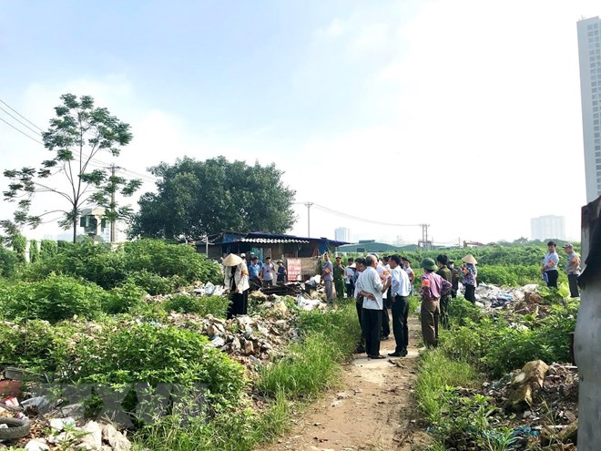
Lực lượng chức năng huyện Thanh Trì, Hà Nội thuyết phục người dân ra khỏi hiện trường để tiến hành cưỡng chế công trình vi phạm trật tự xây dựng. (Ảnh: Minh Nghĩa/TTXVN)
Theo ông Hoàng, tại thời điểm năm 2013, ngay sau khi thành phố có Văn bản số 48/TB-VP ngày 24/5/2013 về việc tạo điều kiện cho các hộ dân có nguyện vọng bằng đơn sẽ được tiếp tục thực hiện theo cơ chế, chính sách cũ, huyện đã có Thông báo số 52/TB-HĐBTBTHT&TĐC ngày 3/9/2009 đề nghị các hộ bị thu hồi trên 30% diện tích đất nông nghiệp chưa được nhận hỗ trợ bằng đất ở tại dự án khác, nếu có nguyện vọng được nhận đất ở gửi bản kê khai và cam kết về Ủy ban Nhân dân xã chậm nhất đến ngày 10/9/2013.
“Thông báo này đã được công khai niêm yết tại Ủy ban Nhân dân xã, Nhà văn hóa thôn Triều Khúc, đọc trên loa truyền thanh của xã và gửi thông báo đến từng hộ gia đình, cá nhân,” ông Hoàng cho biết.
Tuy nhiên, ở thời điểm đó, chỉ có 73 hộ có đơn nên đã được phê duyệt phương án hỗ trợ chuyển đổi nghề và tạo việc làm bằng việc giao 60m2 đất ở. Đối với 82 hộ không phối hợp kê khai, không có đơn, huyện đã phê duyệt hỗ trợ bằng tiền với mức bằng 5 lần giá đất nông nghiệp.
Dù rất rõ ràng, công khai về chính sách nhưng các hộ dân liên tục tập trung đông người khiếu kiện đòi hỏi được phê duyệt lại chính sách hỗ trợ bằng đất ở.
Trước tình hình đó, huyện đã đề xuất thành phố cho phép huyện tiếp tục áp dụng chính sách hỗ trợ chuyển đổi nghề và tạo việc làm bằng giao đất ở đối với các hộ bị thu hồi đất nông nghiệp trên 30%.
Nhưng tại Văn bản số 115/BCĐ-NV3 ngày 15/3/2018, Ban Chỉ đạo giải phóng mặt bằng thành phố đã xác định rõ: “Luật Đất đai năm 2013 có hiệu lực thi hành từ ngày 1/7/2014 chỉ quy định chính sách hỗ trợ chuyển đổi nghề và tạo việc làm bằng tiền, không còn quy định chính sách hỗ trợ chuyển đổi nghề bằng giao đất ở cho các hộ gia đình bị thu hồi đất nông nghiệp.”
Căn cứ hướng dẫn trên và Luật Đất đai năm 2013, lãnh đạo huyện Thanh Trì đã gặp gỡ trao đổi với các hộ dân thông báo việc áp dụng chính sách hỗ trợ chuyển đổi nghề bằng giao đất ở đối với các hộ bị thu hồi trên 30% đất nông nghiệp là không có cơ sở để thực hiện.
Minh chứng cho khẳng định này là tại thời điểm tháng 4,5/2017, một số hộ dân đã làm đơn khởi kiện lãnh đạo huyện cho rằng huyện thực hiện sai các chính sách giải phóng mặt bằng thì tại các Bản án của Tòa án nhân dân thành phố Hà Nội đều kết luận yêu cầu của người dân về bồi thường, hỗ trợ chuyển đổi nghề nghiệp, tạo việc làm bằng đất dịch vụ là không phù hợp sau khi Luật Đất đai năm 2013 có hiệu lực…
Do vậy, để đẩy nhanh tiến độ giải phóng mặt bằng và san nền sơ bộ dự án, trong năm 2018, sau khi thực hiện cưỡng chế đối với 28 hộ trên, huyện sẽ tiếp tục cưỡng chế thu hồi đất đối với các hộ đã được phê duyệt nhưng chưa nhận tiền và bàn giao mặt bằng, đồng thời, đề nghị thành phố chấp thuận địa điểm bố trí tái định cư cho các hộ đủ điều kiện…
Giải phóng mặt bằng được cho là nút thắt "bóp nghẹt" tiến độ xây dựng dự án tại một số địa phương. Nguyên nhân đều bắt nguồn từ chính sách đền bù có sự thay đổi, bất cập giữa cũ và mới và việc thông hiểu, chấp hành chính sách pháp luật của người dân.
Để gỡ nút thắt đó, bên cạnh việc tiếp tục vận động, thuyết phục người dân đến cùng, lãnh đạo huyện Thanh Trì khẳng định sẽ quyết liệt vào cuộc, xử lý dứt điểm những tồn tại trong giải phóng mặt bằng vì sự phát triển chung của Thủ đô và của huyện./.

